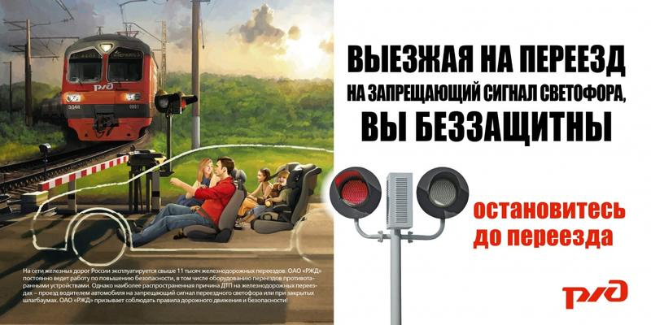

Уважаемые участники дорожного движения!

Железнодорожные переезды являются объектами повышенной опасности, требующие строгого выполнения Правил дорожного движения РФ. Грубые нарушения ПДД на пересечении автомобильных и железных дорог приводят к трагическим последствиям.

Железнодорожный транспорт имеет преимущество перед остальными участниками движения.

Помните, что, нарушая правила дорожного движения на железнодорожных переездах, вы ставите под угрозу не только свою жизнь, но и жизни сотен пассажиров поездов и работников локомотивных бригад!

